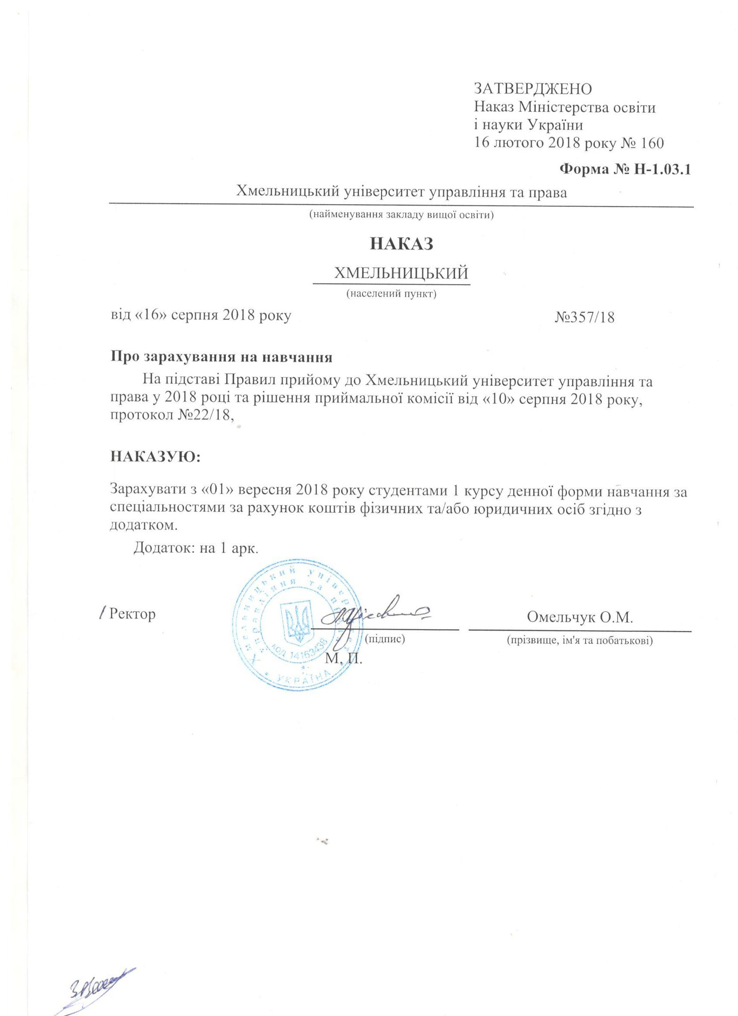
Обласна рада |  |  |  | Хмельницький університет управління та права | Додаток до наказу від «16» серпня 2018 року  № 357/18
293 Міжнародне право |  | Комунальна |  | Бакалавр | Денна | рахунок коштів фізичних та/або юридичних осіб
№ заяви в ЄДЕБО | прізвище | ім'я | по батькові | номер, серія, дата видачі та тип документа про освітній (освітньо-кваліфікаційний) рівень/ступінь, на основі якого відбувається вступ | номери сертифікатів ЗНО | назва спеціалізацій, освітніх програм, нозологій, мов, музичних інструментів тощо в межах спеціальності | конкурсний бал
4657007 | Харова | Ілона | Андріївна | 50458562 KB 23.06.2018 Атестат про повну загальну середню освіту | 0109526 | 293 Міжнародне право | 152,672

